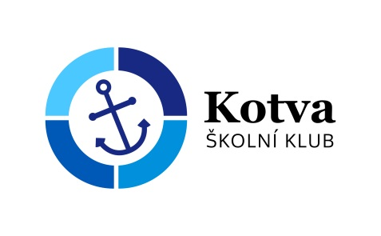Školní klub KOTVA při CMG a SOŠPg Brno

Adventní duchovní přespávačka pro mladší
(6. - 7.12.2022)

Jméno a příjmení zájemce:
Adresa trvalého bydliště:
Škola: |  | Třída:
Zdravotní stav: dobrý* – problémový (dieta, alergie):……………………………………………….
Telefon zákonný zástupce: | Telefon zájemce:
Přespání: ano - ne

Termín akce: Začínáme v úterý 6. prosince v 17:00,
ukončení je ráno 7. prosince školní mší svatou, po které pokračujeme do vyučování.
S sebou: spacák, karimatku, věci na spaní, hygiena, 100 Kč (příspěvek na jídlo)

Tímto podpisem potvrzuji,
- že se budu plně účastnit programu, který pedagogové s animátory připraví,
- že se ochotně zapojím do služeb týkajících se provozu akce – úklid, nádobí a další.
- že si uvědomuji, že součástí programu jsou duchovně zaměřené aktivity, které jsou vedeny v římskokatolickém způsobu
V dne

----------------------------------------------------------------- ----------------------------------------------------------------
podpis zájemce podpis zákonného zástupce

